  Startseite  Informationsseite  Haupt-Menü |   Zusammenstellung wichtiger Rechtsakte der Europäischen Union  Aktuelle Informationen zu europäisch harmonisierten Spezifikationen
 | Diese Anwendung richtet sich ausschließlich an Unternehmen (gewerblicher Kontext). |  |  | 
 | Die Inhalte werden fortlaufend angepasst.
 | Fahrzeuge, Transportmittel, Infrastruktur | Impressum & Rechtliches | Datenschutz
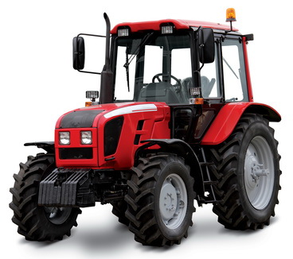 |  | Genehmigung und Marktüberwachung von land- und forstwirtschaftlichen Fahrzeugen

Rechtsvorschriften
LINK
Verordnung (EU) Nr. 167/2013 des Europäischen Parlaments und des Rates vom 5. Februar 2013 über die Genehmigung und Marktüberwachung von land- und forstwirtschaftlichen Fahrzeugen

Konsolidierte Fassungen
vom 27.11.2024

Nachfolge-Rechtsvorschriften; vorgeschlagene Änderungen; Fristen
—

Nationale Gesetzgebung in Deutschland
unmittelbare Gesetzeskraft in allen Mitgliedsstaaten

Durchführungsrechtsakte; Leitlinien; Umsetzungshilfen; Informationen
LINK
VO (EU) Nr. 1322/2014 hinsichtlich der Anforderungen an die Bauweise von Fahrzeugen und der allgemeinen Anforderungen …
konsolidierte Fassung vom 26.06.2018
LINK
VO (EU) 2015/68 hinsichtlich der Anforderungen für die Bremsen von Fahrzeugen …
konsolidierte Fassung vom 15.06.2025
LINK
VO (EU) 2015/208 hinsichtlich der Anforderungen an die funktionale Sicherheit von Fahrzeugen …
konsolidierte Fassung vom 15.06.2025
LINK
VO (EU) 2015/504 hinsichtlich der Verwaltungsvorschriften für die Genehmigung und Marktüberwachung von land- und forstwirtschaftlichen Fahrzeugen
konsolidierte Fassung vom 07.08.2018
LINK
VO (EU) 2018/985 in Bezug auf die Anforderungen an die Umweltverträglichkeit und die Leistung der Antriebseinheit land- und forstwirtschaftlicher Fahrzeuge und ihrer Motoren
konsolidierte Fassung vom 01.07.2021

Harmonisierte Europäische Dokumente (Normen, Spezifikationen, Regeln, etc.)
—

Weitere Erläuterungen und Besonderheiten
—

